ToExcel使用说明

作者：abc2020

**原贴链接：**

<https://www.98rewer.me/forum.php?mod=viewthread&tid=345775&page=1&extra=#pid2357573>

1. 确认CrawlerForS里的./98_Data/Csv_Data/98Ctest.csv最新（运行CrawlerForS.exe即可）

确认封面图片文件夹和截屏图片文件夹图片最新（下载图包并且运行ImgDownload.exe）

1. 配置文件：打开 点击设置ToExcel配置.ini 内容如下

**（注意请使用notepad++编辑，否则可能会出现错误）**

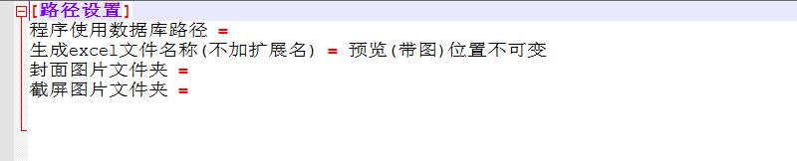

**程序使用数据库路径**：CrawlerFor98生成的数据库98CTest.csv

（1）你可以填写相对路径，这样的话你需要把配置文件和脚本放在和CrawlerForS_2.3.exe同一个文件夹下，填写示例

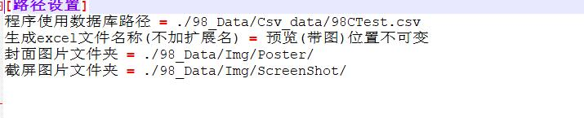

（2）或者填写绝对路径即可，程序不受位置限制

示例：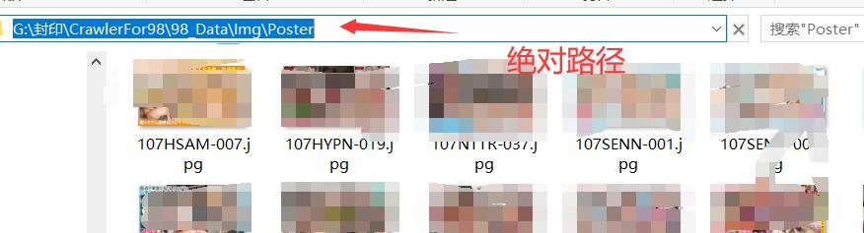



**封面图片文件夹路径，截屏图片文件夹路径：**同理

**生成excel文件夹名称：**你想要生成的excel文件名称

1. 点击ToExcel等待程序执行完成即可生成目标Excel

生成excel之后，打开*模板.xlsx*，全选复制，然后到生成的Excel粘贴格式即可

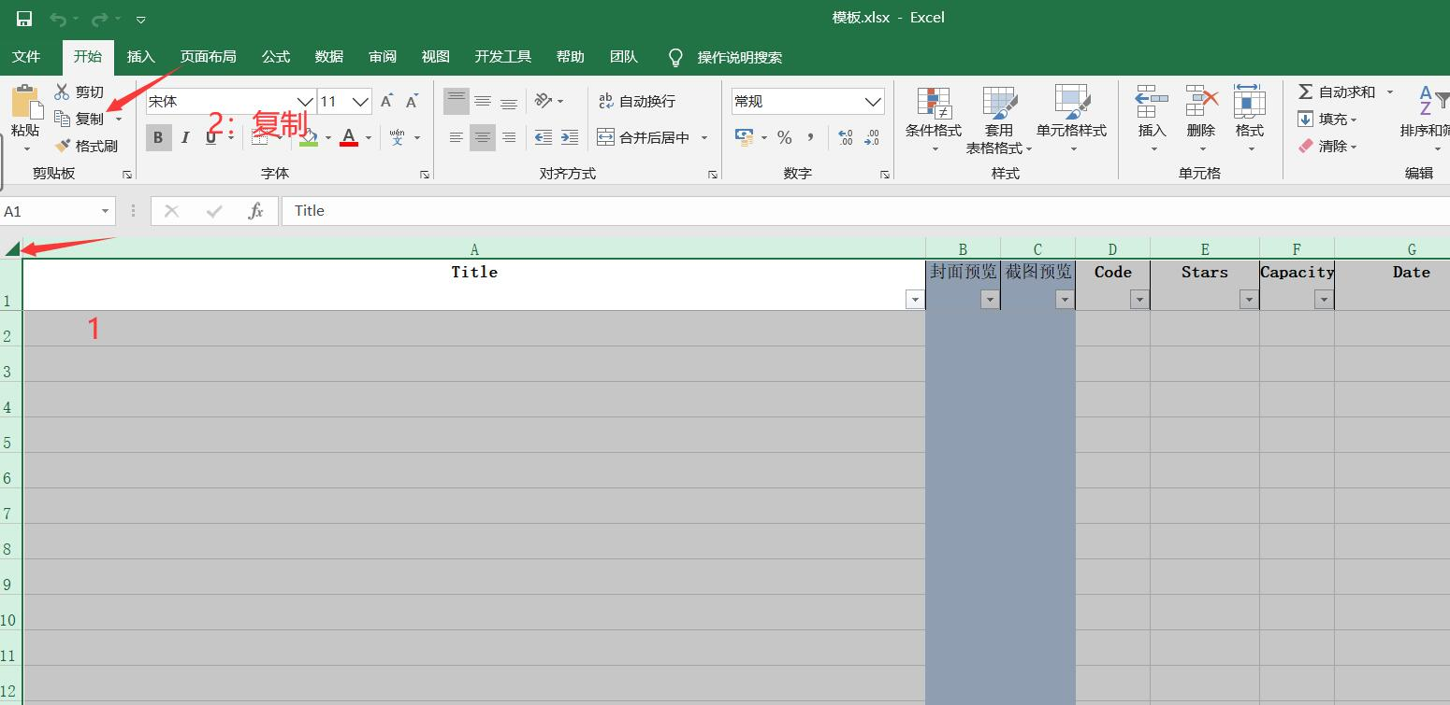

打开生成的Excel：只粘贴格式即可

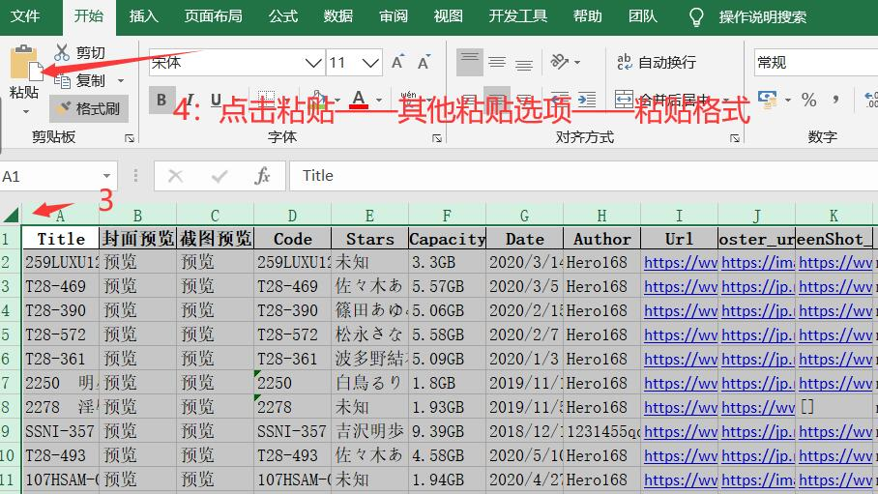

之后还可以对每一列进行排序：方法如下

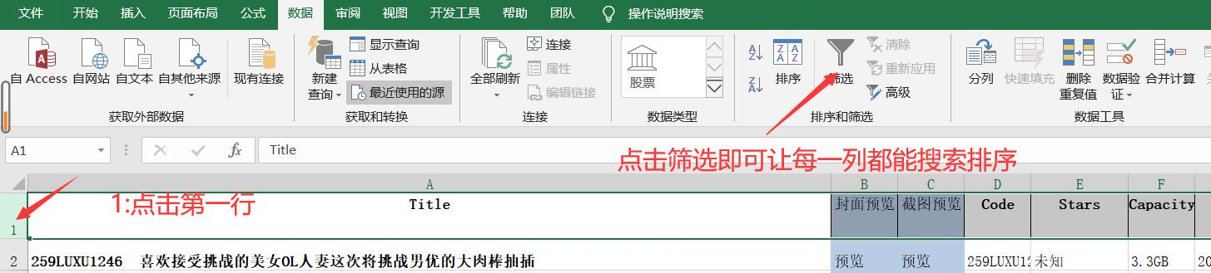

其中Date一开始不能正确排序，需要进行分列才能正确排序

